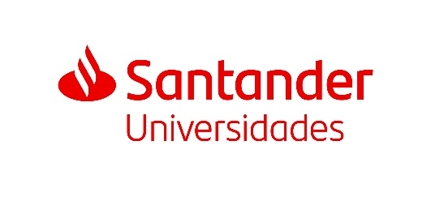

ANEXO III
Declaración responsable de los solicitantes del Programa de becas para estudiantes latinoamericanos para cursar estudios de máster de la UJI durante el curso académico 2021/2022
D. …………………………………………………., con nacionalidad ………………….. y con NIE/Pasaporte. …………………., declaro:
- Que no me encuentro incurso en ninguno de los supuestos de las prohibiciones para percibir ayudas o subvenciones públicas contempladas en el artículo 13 de la Ley 38/2003, General de Subvenciones.
- Que cumpliré con las obligaciones que establece el artículo 14 de la citada Ley General de Subvenciones.
Lo que suscribo a los efectos oportunos
En ……………………, …… de………………de 2021.
(Firma)

Fdo.: …………………………………………………….

